TECHNINĖ SPECIFIKACIJA

1. Pirkimo objektas – Pastato (Un. Nr. 5199-6003-0037) Kalvarijos pasienio kontrolės punkte dalies patalpų remonto darbai (toliau – Darbai), adresas: Europos g. 16, Salaperaugio k., Liubavo sen., Kalvarijos sav.
2. Pirkimo objektas į dalis neskaidomas.
3. Tiekėjas visus sutartyje nurodytus Darbus privalės atlikti naudodamas savus išteklius, darbo jėgą, medžiagas, infrastruktūrą, techniką, mechanizmus, įrengimus ir įrangą. Perkančioji organizacija nesuteiks jokių išteklių, darbo jėgos, medžiagų, technikos, mechanizmų, įrengimų ar įrangos, reikalingos Sutartyje numatytiems Darbams atlikti. Tiekėjas Darbų metu susidariusias atliekas išveža ir utilizuoja pats, po darbų atlikimo sutvarko darbų vietas.
4. Riziką dėl Darbų kiekių padidėjimo neteisingai įvertinus būtiną Darbų atlikimo technologiją ir/ar bet kokio Darbų pabrangimo vykdant darbus prisiima Rangovas.
5. Darbų aprašymas:
Rangovas privalės už sutartyje nurodytą kainą atlikti nurodytame pastate dalies vidaus patalpų remonto darbus, lauke įrengti riebalų gaudyklę.
Remontuojamos patalpos Nr. 1-1, Nr. 1-2, taip pat lauke įrengiama riebalų gaudyklė (šulinys).
Patalpa 1-1
- Demontuojama skelbimo lenta.
- Demontuojami nereikalingi kabeliai, jų loveliai, senos rozetės, pravedami nauji paslėpti sienose ir lubose kabeliai šviestuvams ir rozetėms (planuojamos 2-jų lizdų potinkinės rozetės (5 vnt.), lubose trys nauji LED šviestuvai, jungikliai šviestuvams).
- Demontuojamas vienas senas šviestuvas, įrengiami nauji šiuolaikiški LED šviestuvai (3 vnt.).
- Demontuojamos senos ventiliacijos grotelės, įstatomos naujos (4 vnt.).
- Demontuojamas elektrinis radiatorius.
- Demontuojami seni vandens vamzdžiai su sklendėmis (įskaitant sistemos užaklinimo darbus).
- Demontuojamos betoninės grindjuostės, vietoje jų įrengiamos grindjuostės iš keramikinių plytelių (12 m).
- Demontuojami seni revizinių angų uždengimai, dangčiai, durelės ir pan. grindyse ir sienose, įrengiant naujus liukus (uždengimus), dureles (4 vnt.).
- Demontuojamos plastikinės durys, anga užtaisoma gipso kartono konstrukcija, atliekami apdailos darbai.
- Dažytos sienos nuplaunamos, remontuojamas pažeistas sienų tinkas, glaistoma, gruntuojama ir dengiama naujais dažų sluoksniais (sienų plotas 38 m²).
- Lubos - kur reikalinga remontuojamos pažeistos vietos, nuplaunamos, gruntuojamos, dažomos (25 m²).
- Erdvėms atskirti montuojama grūdinto stiklo berėmės konstrukcijos stiklinė pertvara su durimis (~5,65 m ilgio, aukštis nuo grindų iki lubų 2,98 m).
- Įrengiamas šilumos siurblys oras-oras (su šildymo ir vėsinimo funkcija).
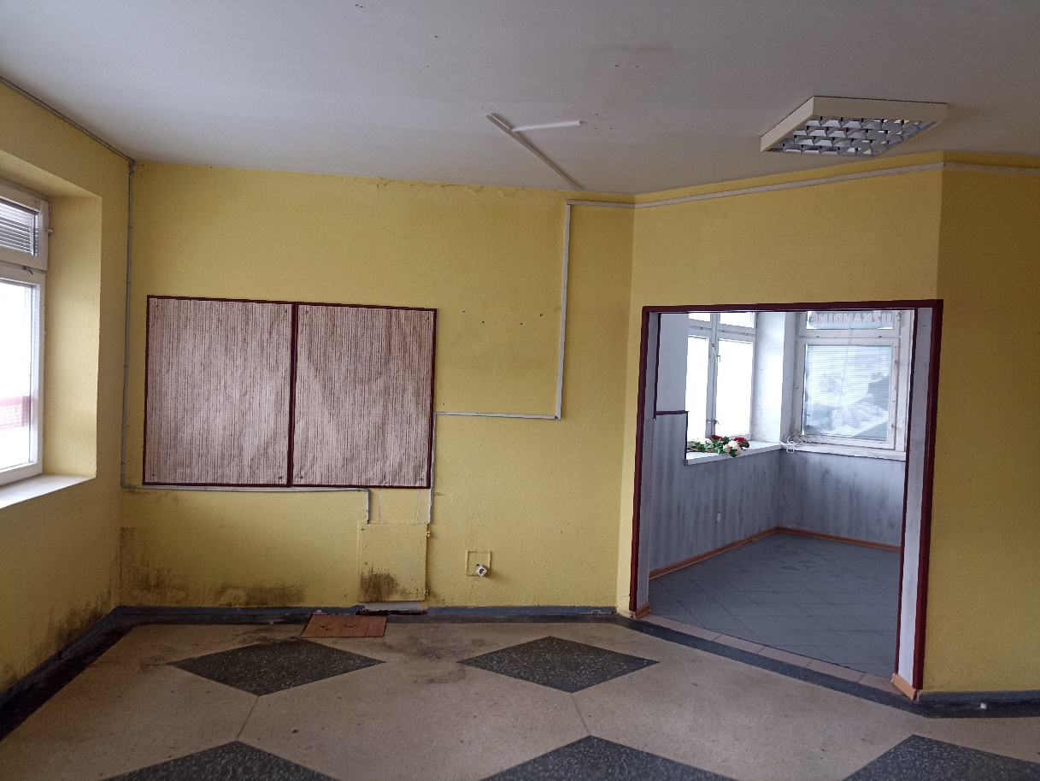
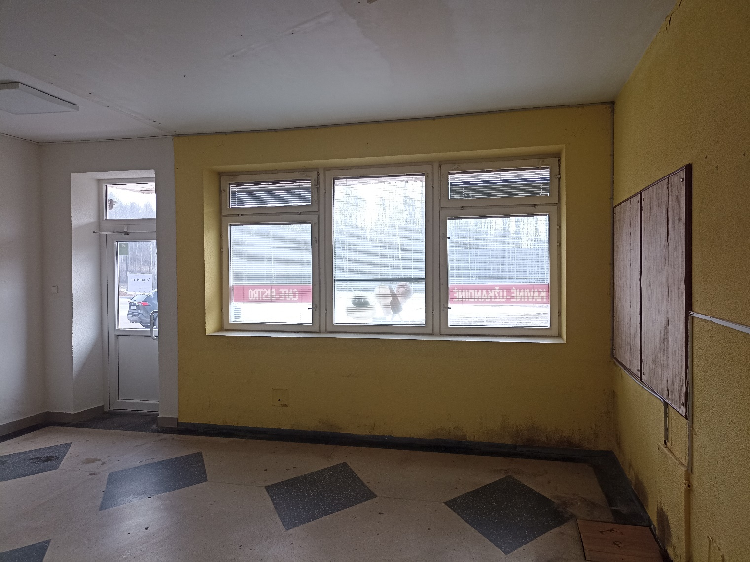
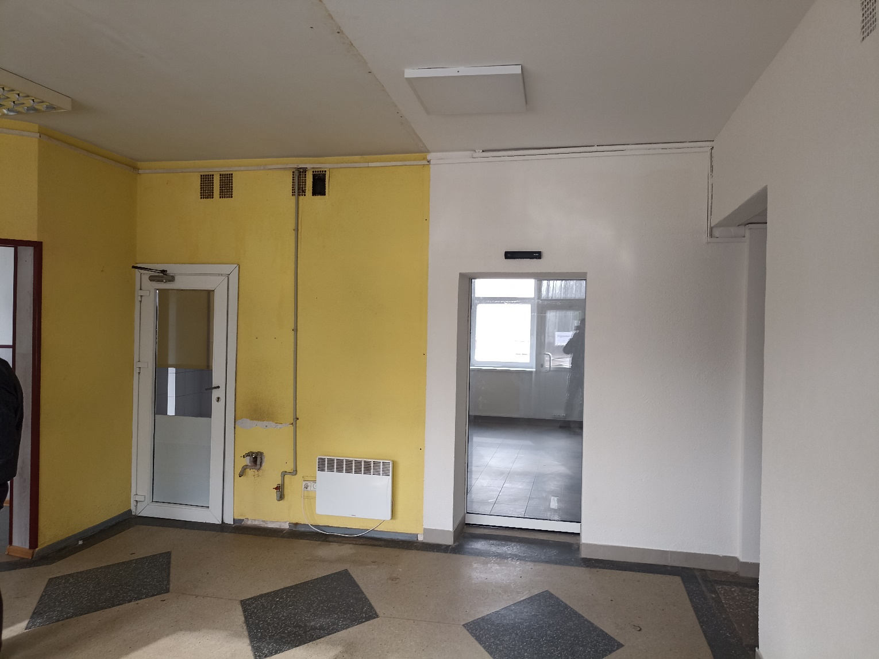
Patalpa 1-2
- Demontuojama plastikinė sienų apdaila.
- Nuardomos sienų plytelės.
- Demontuojami nereikalingi kabeliai, jų loveliai, senos rozetės, pravedami nauji paslėpti sienose ir lubose kabeliai šviestuvams ir rozetėms (planuojamos įrengti trifazio rozetė (1 vnt.), 3-jų lizdų potinkinės rozetės (5 vnt.) (tikslias vietas derinti su užsakovu vietoje), lubose nauji LED šviestuvai (4 vnt.), jungikliai šviestuvams).
- Demontuojami seni šviestuvai, įrengiami nauji šiuolaikiški LED šviestuvai (4 vnt.).
- Demontuojamos senos ventiliacijos grotelės, įstatomos naujos (3 vnt.).
- Profesionalaus gartraukio įrengimas virtuvės zonoje, su oro ištraukimu per sieną į lauką (įrenginį derinti su užsakovu).
- Demontuojami seni vandens tiekimo vamzdžiai su sklendėmis, įrengiamas naujas vandens tiekimo vamzdynas paslėpiant vamzdžius sienoje (tikslias užaklintas vamzdžių atvedimo vietas derinti su užsakovu vietoje).
- Atnaujinama esama nuotekų sistema, įrengiant naujas nuotekų šalinimo vietas (tikslias vietas derinti su užsakovu vietoje).
- Demontuojamos esamos grindų plytelės, klijuojamos naujos (17,5 m²).
- Demontuojami seni revizinių angų uždengimai, durelės sienose, įrengiant naujus (durelės, dangteliai (5 vnt.)).
- Dažytos sienos nuplaunamos, remontuojamas pažeistas sienų tinkas, glaistoma, gruntuojama ir dengiama naujais dažų sluoksniais (21 m²).
- Klijuojamos sienų plytelės iki 2,2 m aukščio (vietoje senų plytelių ir vietoje plastikinių lentelių), 46 m².
- Įrengiamas šilumos siurblys oras-oras (su šildymo ir vėsinimo funkcija).
- Lubos - kur reikalinga remontuojamos pažeistos vietos, nuplaunamos, gruntuojamos, dažomos (17,5 m²).
- Montuojamas 100 litrų vertikalus elektrinis tūrinis vandens šildytuvas (boileris), iki kurio atvedamas ir pajungiamas šaltas vanduo (1 komplektas).
- Atsižvelgiant į numatytą montuoti įrangą bei įvertinant kitos virtuvėje standartiškai naudojamos elektros įrangos (technikos) galią, iš patalpos Nr. 1-3 įvadinio skydo atvesti ne mažiau kaip 10 kW galios trifazį elektros kabelį, sumontuoti lizdą, skyde patalpoje 1-3 sumontuoti atitinkamos galios automatinį išjungiklį.
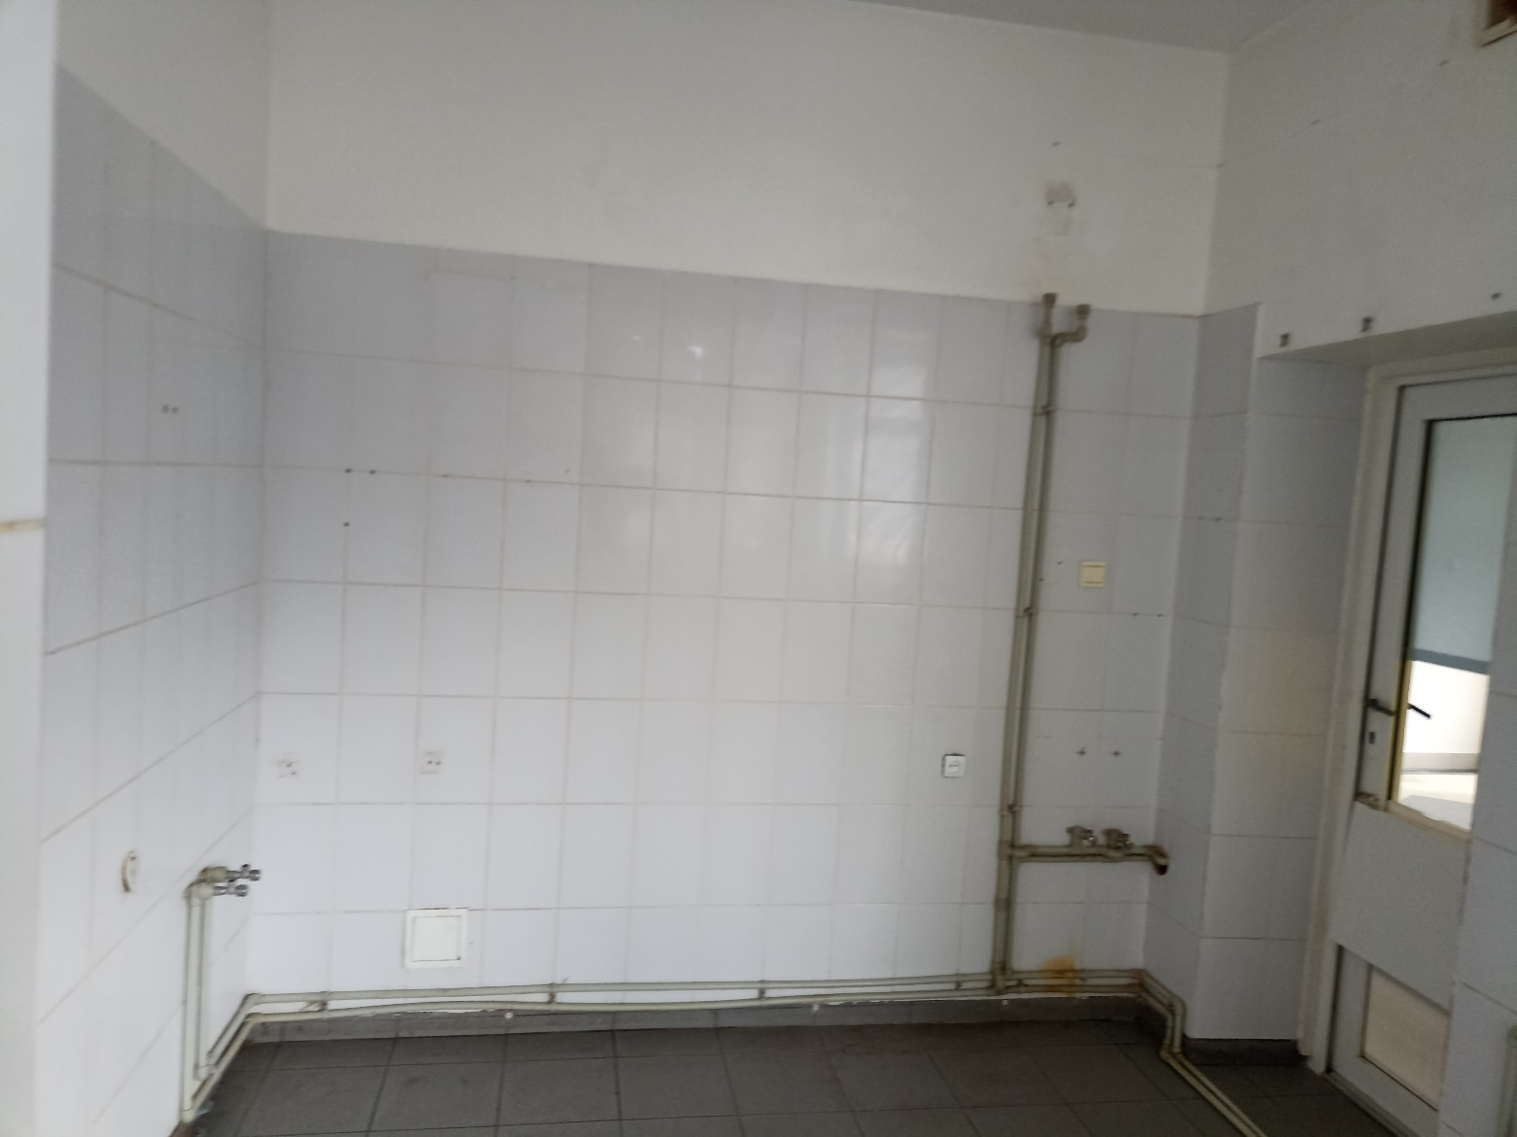

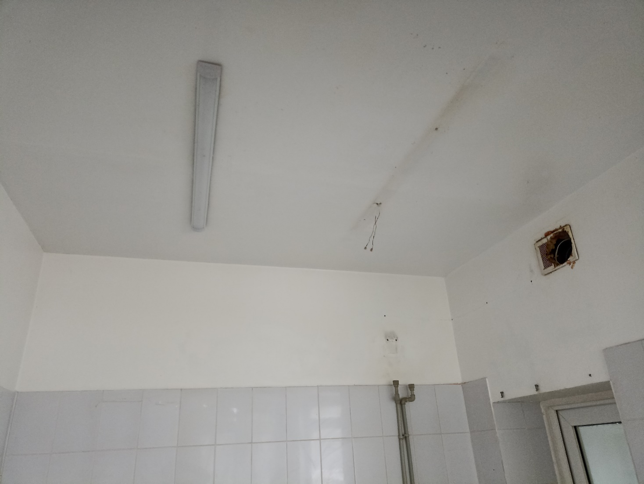
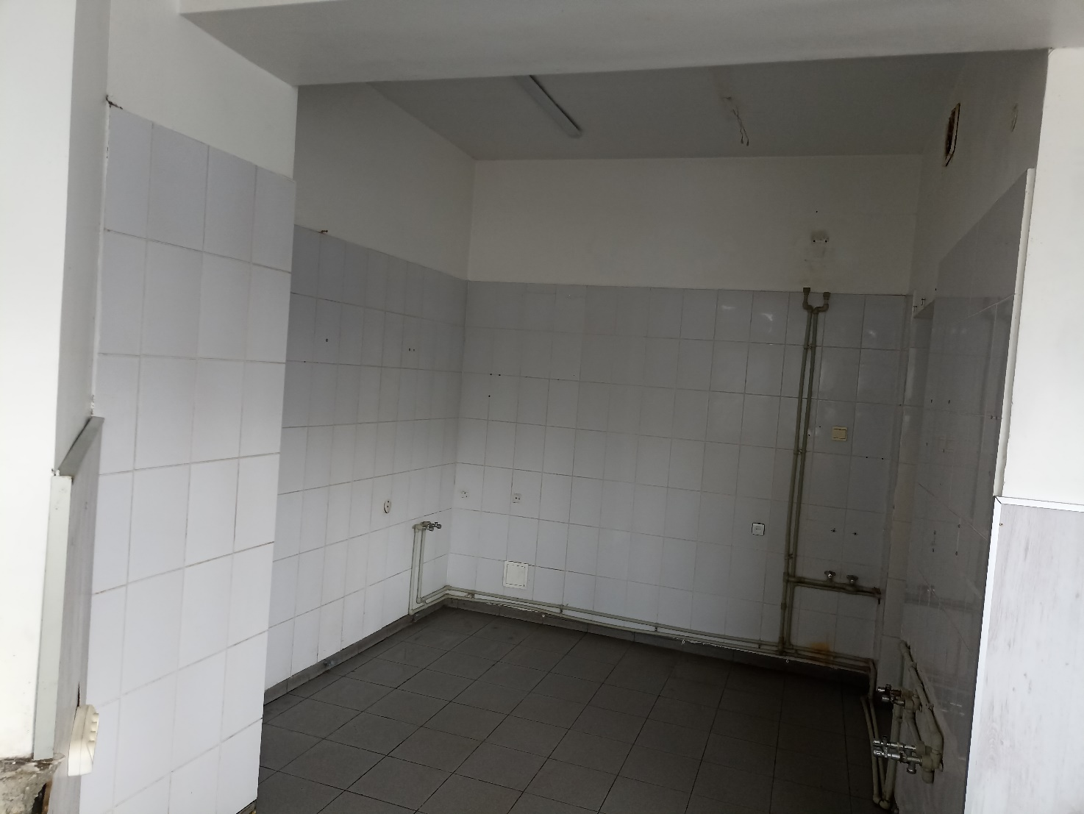
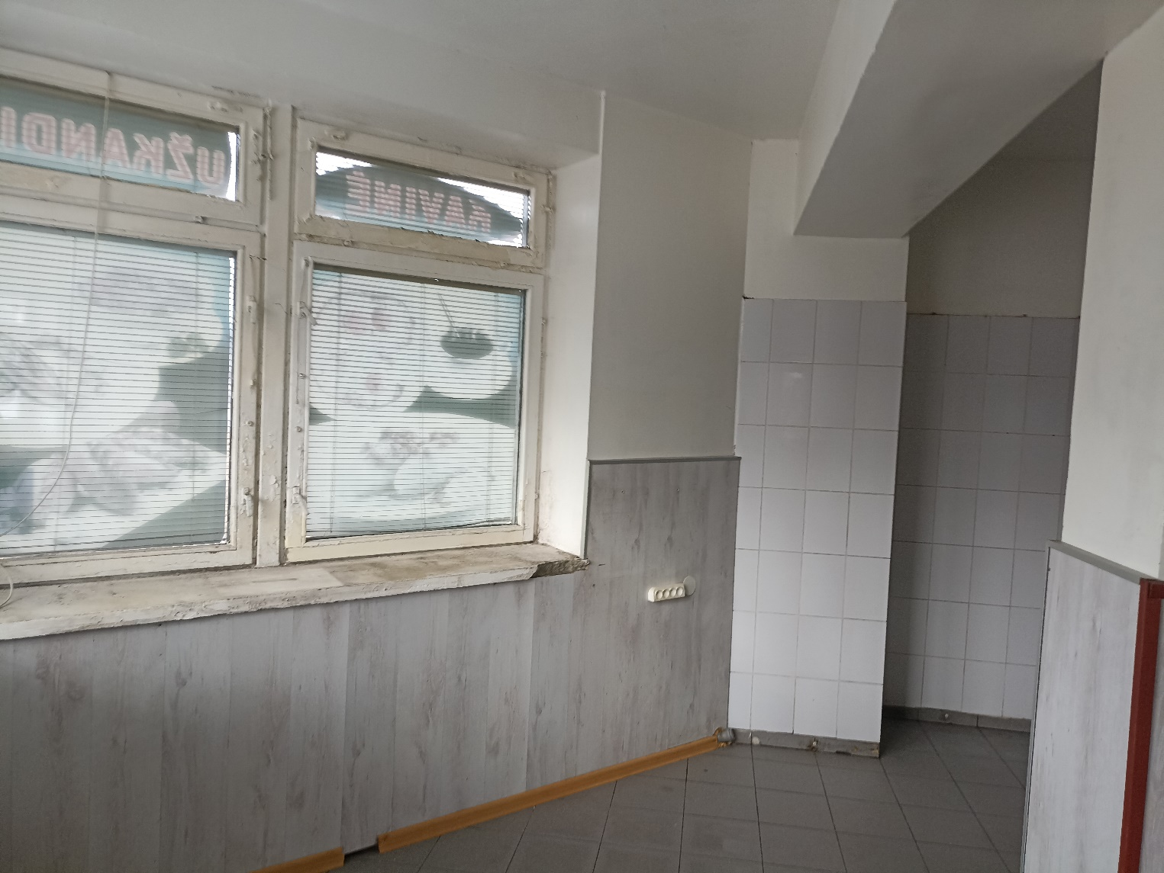
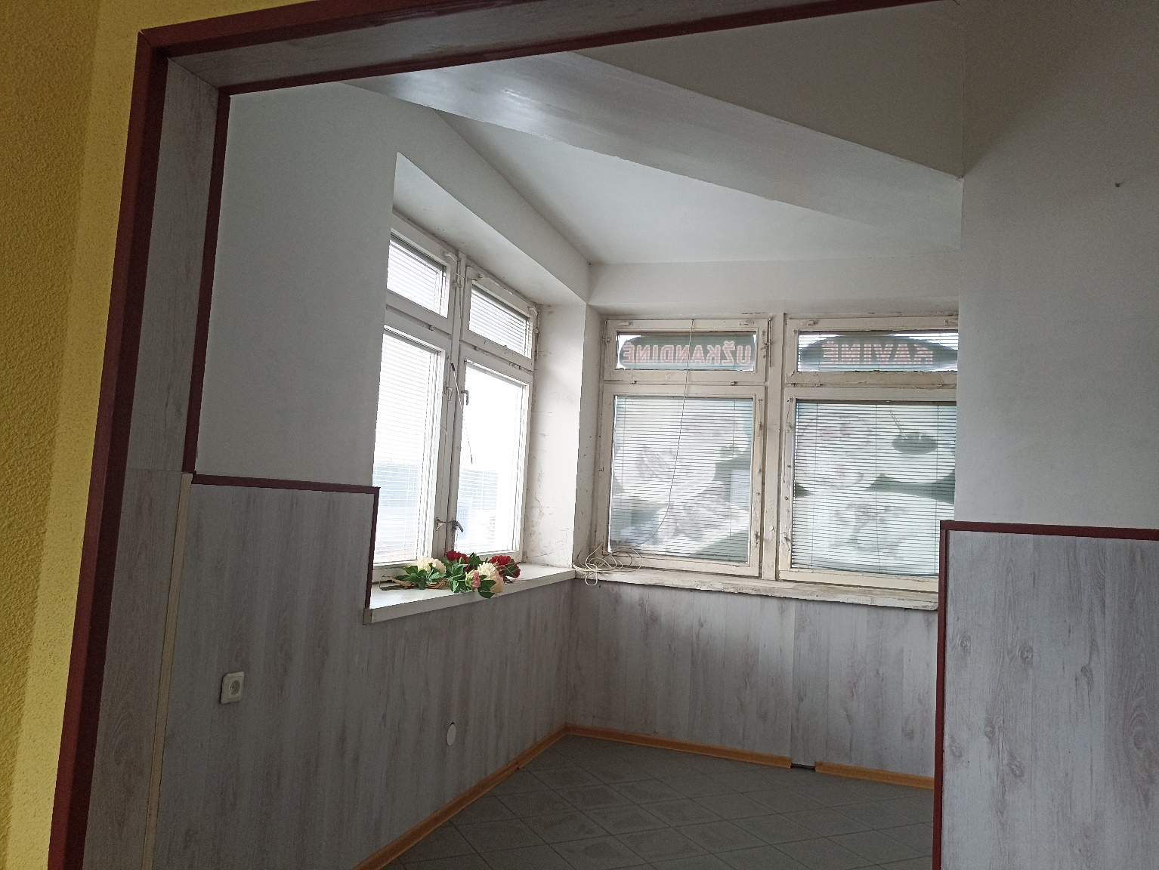
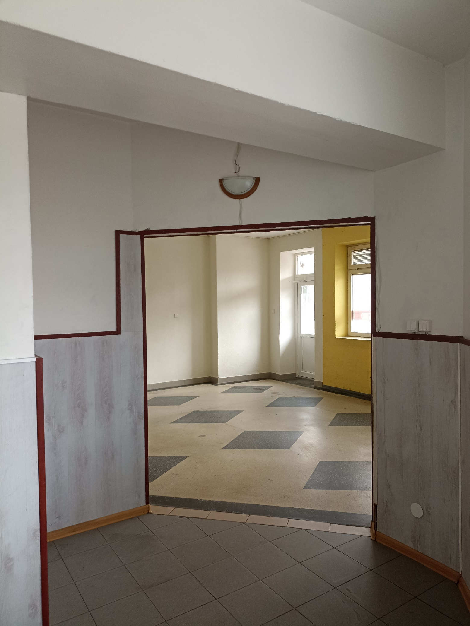

Lauko ir vidaus darbai
- Sumontuoti riebalų gaudyklę ne mažiau 4 l/s našumo (šulinio su visa reikalinga inžinerine sistema įrengimas). Prieš montuojant parinkti tinkamą riebalų gaudyklės montavimo vietą (derinti su Užsakovu).
- Esamos nuotekų sistemos remontas, padidinant nuotekų pralaidumą.
Nuotekų įšvadą pravesti per grindis žemyn, vamzdį pakloti po pamatais, jį sujungiant su esama nuotekų linija. Patalpoje įrengiamos dvi plane pažymėtos nuotekų šalinimo vietos, vamzdžius paslėpiant po grindimis.

Reikalingos įrangos techninius reikalavimus žiūrėti žemiau t. y. bendroje įrangos, medžiagų, darbų techninėje specifikacijoje.
Išardytos konstrukcijos, medžiagos, gaminiai ir statybinis laužas perduodamas atliekų tvarkytojui.
Darbams Rangovas suteikia 5 (penkerių) metų garantiją. Garantijos galiojimo terminas skaičiuojamas nuo Darbų perdavimo-priėmimo akto pasirašymo dienos.
Rangovas privalo turėti tinkamos kvalifikacijos personalą darbams atlikti.
Darbų metu apgadintus, pažeistus ir aptaškytus paviršius, instaliaciją ir/ar pan. Rangovas turi atstatyti savo sąskaita.
Visi darbai, kurie gali būti pagrįstai laikomi būtinais sutartinių darbų užbaigimui ir tinkamam eksploatavimui, turi būti privalomai Rangovo sąskaita atlikti nepriklausomai nuo to ar jie yra apibūdinti šiame dokumente, ar ne.
6. Atlikdamas Darbus, tiekėjas užtikrina:
6.1. darbų saugos reikalavimų laikymąsi;
6.2. aplinkos apsaugos reikalavimų laikymąsi.
7. Statybinės atliekos turi būti tvarkomos LR atliekų tvarkymo įstatymo 1998-06-16 Nr. VIII-787 nustatyta tvarka ir Statybinių atliekų tvarkymo taisyklėmis, kurios patvirtintos Aplinkos ministro 2006-12-29 įsakymu Nr. D1-637. Tiekėjas privalės pateikti dokumentus apie statybinių atliekų tinkamą utilizavimą.
8. Rangovas Darbus atlieka vadovaudamasis Lietuvos Respublikos statybos įstatymu, normatyviniais statybos techniniais reglamentais, standartais, kitais Lietuvos Respublikoje galiojančiais dokumentais reglamentuojančiais šių Darbų atlikimą.
9. Darbai atliekami nepažeidžiant statybos darbų technologijos, techninių specifikacijų.
10. Darbai perduodami Perkančiajai organizacijai pasirašant Darbų priėmimo-perdavimo aktą, kuriame nurodoma Darbų vieta, atlikti Darbai bei jų kaina.
11. Visi aptaškymai ar nuvarvėjimai turi būti pašalinti visais įmanomais būdais. Pastatas turi būti paliktas švarus.
12. Nustatyti Darbų defektai taisomi Tiekėjo sąskaita. Garantiniu laikotarpiu Rangovas privalo skubiai savo sąskaita ištaisyti trūkumus.
13. Sutartiniai darbai turi būti atlikti per 3 mėnesius nuo Sutarties įsigaliojimo dienos. Sutarties įvykdymo terminas gali būti pratęstas dėl objektyvių aplinkybių ne ilgiau nei 2 mėnesių laikotarpiui, Užsakovui sutikus.

Bendra įrangos, medžiagų, darbų techninė specifikacija
- REIKALAVIMAI ĮRANGAI
Riebalų gaudyklė
Ne mažiau kaip 4l /s našumo. Montuojama lauke po žeme šalia nuotekų išvado. Korpusas ir kitos dalys iš korozijai atspariu medžiagų (PVC, PE, stiklo pluošto ar kt.). Pajungiama į buitinių nuotekų tinklą.

Profesionalus gartraukis
Nerūdijančio plieno priesienis gaubtas su oro užuolaida ir oro tiekimu. Ilgis ne mažiau 2400 mm.
Komplektuojamas su:
riebalų filtrais;
LED apšvietimu;
oro ištraukimo/tiekimo ventiliatoriumi su EC varikliu;
oro ištraukimo/tiekimo valdymo įranga.

Šilumos siurblys oras-oras (su šildymo ir vėsinimo funkcija)
Galia ne mažiau 3 kW;
SCOP – ne mažiau 4,3, energijos efektyvumo klasė šildymui/vėsinimui – ne žemesnė nei A++/A++. Veikimo diapazonas (šildymas) ne mažiau -25 °C, išorinio bloko veikimas be apledėjimo, kompresoriaus tipas – inverteris, komplektuojamas su visais kabinimo, pajungimo elementais.

Elektrinis tūrinis vandens šildytuvas
Tūris ≥100 litrų
Galia ≥ 2 kW
Talpos konstrukcijos vidus padengtas antikorozine danga (tinkama geriamam vandeniui)
Energijos efektyvumo klasė ne blogesnė kaip C
Maksimalus darbinis slėgis ≥6 Bar
Kaitinimo elementas apsaugotas nuo sąlyčio su vandeniu
Gamintojo garantija korpusui: ne mažiau kaip 5 metai
Gamintojo garantija automatikai: ne mažiau kaip 2 metai

- REIKALAVIMAI GAMINIAMS, MEDŽIAGOMS IR DARBŲ ATLIKIMUI
Visi remonto darbai turi būti atlikti pagal statybos veiklą reglamentuojančius LR teisės aktus. Rangovas turi užtikrinti saugų darbą, tinkamas darbo, higienos sąlygas statybos vietoje, gretimos aplinkos bei gamtos apsaugą, šalia statybos vietos dirbančių ir judančių žmonių apsaugą nuo statybos darbų keliamo pavojaus, nepažeisti trečiųjų asmenų gyvenimo ir veiklos sąlygų. Po remonto neturi pablogėti kitų pastato dalių ir teritorijos eksploatacinės savybės. Visos atvežamos medžiagos, gaminiai bei įrengimai turi turėti pasus ir būti firminiame įpakavime. Medžiagos, gaminiai bei įrengimai turi būti sertifikuoti Lietuvos Respublikoje. Jei tokių nėra – importinėms turi būti užsienio šalių sertifikatai, vietinėms – įmonės paruošti standartai. Naudojamos medžiagos turi atitikti jų paskirtį. Medžiagos ir gaminiai privalo tenkinti techninių specifikacijų reikalavimus ir turėti nurodytus arba neblogesnius techninius ir kokybės rodiklius. Darbai vykdomi, vadovaujantis gamintojų nustatytomis instrukcijomis darbui su šiomis medžiagomis, gaminiais bei įrengimais. Statybinį laužą, medžiagas ir šiukšles, likusias nuo ardymo darbų rangovas turi priduoti atliekų tvarkytojams. Visi aptaškymai ar nuvarvėjimai turi būti pašalinti visais įmanomais būdais. Pastatai ir statiniai turi būti palikti švarus.

- Apdailos darbai

Paviršių paruošimas
Naudojant bet kokius statybinius mišinius, pagrindas turi būti nedulkėtas, neriebaluotas ir sausas. Esant įtrūkimams juos pašalinti. Išilgai įtrūkimo su kaltu išgramdyti griovelį sienoje (bent po du cm iš abiejų įtrūkimo pusių), patį įtrūkimą dar paplatinti ir pagilinti. Išvalius birias daleles, pagruntuoti giluminiu gruntu. Kai gruntas išdžiūvęs, glaistykle užtepti tvirtesniu mišiniu. Jei sienos švarios, gipsiniu tinku užtaisyti didesnes skyles, padarytas prieš tai atliktų darbų metu. Tas vietas prieš tai reikia ištepti giluminiu gruntu.
Prieš pradedant glaistymo darbus langų, durų, šildymo kolektorinių, elektros paskirstymo dėžučių ir pan. paviršius uždengti plėvele ir apklijuoti dažymo juostele.

Tinkavimas
Naujas mūras tinkuojamas su gipso arba cemento kalkių mišiniais. Galimas rankinis ir mašininis tinkavimas.

Paruošiamieji tinkavimo darbai

Pagrindo paruošimas.
Visi tinkuojami pagrindai turi būti sausi ir neįšalę. Nuo tinkuojamo pagrindo turi būti nuvalytos dulkės ir atplaišos, pašalinami dideli nelygumai. Prieš tinkuojant pagrindą reikia gruntuoti, atsižvelgiant į jo įgeriamumą.

Visų rūšių mūro pagrindai.
Stipriai arba netolygiai įgeriantys tinko pagrindai gruntuojami. Atsižvelgiant į pagrindo įgeriamumą gruntas skiedžiamas švariu vandeniu santykiu nuo 1:1 iki 1:3 (gruntas: vanduo). Gruntuojant mažiau įgeriančius pagrindus skiedžiama mažiau, o stipriau įgeriančius pagrindus patartina gruntuoti du kartus, pirmą kartą gruntas skiedžiamas 1:3, antrą kartą 1:2 arba 1:1.

Darbo temperatūra ir aplinkos sąlygos.
Geriausia, jei tiek gruntavimo, tiek tinkavimo darbai, o taip pat padengto tinko džiūvimas vyksta normaliomis sąlygomis, kai santykinė oro drėgmė siekia apie 60 %, o minimali oro ir tinkuojamo pagrindo temperatūra - bent +5° C. Išdžiūvus gruntui, galima tęsti darbą.

Pasiruošimas tinkavimui.
Prieš tinkavimą būtina sumontuoti išorinius sienų kampus, norint nuo pažeidimų, kurių tikrai neišvengiami eksploatuodami patalpas, juos apsaugoti. Būtina naudoti specialius kampinius profilius iš cinkuotos skardos. Montuojant kampinius profilius vertikali jų padėtis kontroliuojama ilgu (ne trumpesniu kaip 2 m) gulsčiuku arba lazeriniu nivelyru.

Sienų tinkavimas
Sienos gali būti dengiamos dviem sluoksniais. Vidutinis tinko sluoksnio storis yra 10 mm, minimalus - 5 mm, maksimalus - 50 mm. Jei reikalingas storas sluoksnis, tinkuojama 2 etapais. Pirmą sluoksnį reikia grubiai nulyginti h-formos liniuote. Jam visiškai išdžiūvus, tinko sluoksnį reikia gruntuoti. Gruntui išdžiūvus dengiamas kitas sluoksnis.

Tinkuoto paviršiaus glaistymas
Glaistas dedamas specialia mentele, pavertus ją 10-20 laipsnių kampu. Glaistyti sieną galima tik prieš tai ją ištepus specialiu gruntu, kuris padeda sukibti glaisto sluoksniui prie bet kokio pagrindo – mūro, akmens, gipso kartono plokštės, keramikinių blokelių, plytų ir t.t.
Glaistui išdžiūvus, siena šlifuojama.

Dažymas
Vykdant vidaus paviršių dažymo darbus naudoti vieno gamintojo sistemą – dažus, gruntą ir prie jų derinti glaisto rūšį. Jeigu kitaip nenurodyta, turi būti dažoma 2 sluoksniais ant paruošiamojo grunto sluoksnio.

Tinkuotų ir betoninių vidaus paviršių dažymas
Jei nenurodyta kitaip, šiuos paviršius dažyti vandens emulsiniais dažais. Nudažyti paviršiai turi būti lygūs, neturi būti dėmių, ruožų, nutekėjimų, aptaškymų, plaukų iš teptuko, tepimosi ir vietinių iškrypimų, išsiskiriančių iš bendro fono. Visi dažyti paviršiai turi būti valomi ir plaunami. Paviršiai turi būti to paties tono, faktūros; neleistini apatinių sluoksnių persišvietimai, taip pat dėmės, lipnumas, raukšlės nutekėjimai, pralaidos, plėvelės gabaliukai, matomos dažų kruopelės, svidinimo nelygumai ir teptuko brūkšniai. Drėgno naudojimo rėžimo patalpose sienas dažyti drėgmei atspariais dažais.

Metalinių paviršių paruošimas ir dažymas
Metaliniai paviršiai, kuriems nekeliami atsparumo ugniai reikalavimai, dažomi dažais metalui.

Sienų dengimas plytelėmis
Sienų plytelės klijuojamos įrengus grindų dangą. Tinkamiausia aplinkos temperatūra plytelėms klijuoti +18÷+24°C.
Plytelės turi būti ≥ 8 mm storio. Plytelių savybės:
- vandens įgeriamumas <16 %;
- stipris lenkiant >12-15 MPa;
- išlinkimas <0,8 mm;
- atsparios temperatūros pokyčiams - paviršiuje neturi atsirasti mikroįtrūkimų plyteles įkaitinus ir atšaldžius.
Paviršiaus paruošimas. Paviršius, ant kurio klijuojamos plytelės, turi būti stabilus, sausas, kietas ir lygus. Visi sluoksniai, mažinantys sukibimą, tokie kaip dulkės, nešvarumai, kalkės, riebalai, lakas, aliejiniai dažai, emulsijos ar bituminė danga, turi būti pašalinti (kaip ir bet kurios kitos medžiagos, mažinančios sukibimą). Didesni nelygumai pašalinami mechaniškai, pvz. glaistykle, o įdubimai išlyginami naudojant išlyginamąjį mišinį. Ant šviežiai tinkuoto paviršiaus plytelės turėtų būti klijuojamos tik pilnai išdžiūvus tinko sluoksniui. Pagrindas, priklausomai nuo jo sugebėjimo įgerti vandenį, gruntuojamas giluminiu arba sukibimą užtikrinančiu gruntu.
Plytelės klijuojamos ant paruošto paviršiaus, klijai turi būti parenkami atsižvelgiant į pagrindo ir klijuojamų plytelių rūšį. Klijų sluoksnio storis ≥ 7 mm ≤ 15 mm, klijai turi būti paskirstyti tolygiai ir pilnai užpildyti ertmę tarp plytelių ir sienos paviršiaus. Klijai tepami dantyta glaistykle, dantukų dydis priklauso nuo klijuojamų plytelių dydžio. Vienu kartu klijais padengiamas plotas, kurį galima padengti plytelėmis per ≤ 15÷30 min. Svarbu neištepti klijais pačių plytelių paviršiaus ar briaunų. Didelės plytelės (kai kraštinės ilgis siekia 60-120 cm) turi būti klijuojamos tik mišriu būdu, t.y. klijus dengiant ir ant pagrindo, ir ant plytelės. Suklijavus plyteles reikia tuojau pat pašalinti klijų perteklių (jei klijų daugiau nei per pusę siūlės). Plytelės klojamos su 1-2 mm pločio siūlėmis, didelio formato plytelių siūlių plotis turi būti ≥ 3 mm. Dangos siūlės turi būti lygios, vienodo pločio.
Siūles užpildyti galima kai baigti visi pagrindiniai statybos darbai. Siūles tarp sienų plytelių rekomenduojama glaistyti praėjus dienai ar dviem po klijavimo, grindų plytelių - po dviejų ar trijų dienų. Prieš užtaisant siūles reikia sulaukti, kol klijai visiškai sustings. Siūlės turi būti švarios, be dulkių ir šiukšlių. Prieš užpildant tarpus, juos reikia sudrėkinti šlapia kempine. Siūlių užtepimui geriausia naudoti gremžtuką guminiu antgaliu. Paruošta užpildo masė naudojant guminę mentelę turi būti giliai ir kompaktiškai įterpiama į tarpus tarp plytelių. Užtepus reikia patikrinti, kad mišiniu būtų užpildyta kiekviena siūlė ir, nelaukiant, kol jis išdžius, nuvalyti drėgna šluoste perteklių ir visus likučius. Norint glaistytą siūlę apsaugoti nuo pigmentacijos pasikeitimo ar dar šviežios masės išplovimo, negalima siūlės per daug drėkinti. Užpildžius tarpus, keraminės plytelės negali būti valomos sausai, kadangi sausos dalelės, įtrintos į šviežią glaistą, gali pakeisti jo spalvą. Norint padidinti glaisto atsparumą vandeniui ar nešvarumams, galima, jam visiškai išdžiūvus, impregnuoti jį specialiomis apsauginėmis medžiagomis. Po to plytelių paviršius nuvalomas sausa šluoste.

27. lentelė. Reikalavimai plytelėmis aptaisytam paviršiui
Techniniai reikalavimai | Leistini nuokrypiai, mm | Kontrolė
Rišamosios medžiagos storis- iš skiedinio (7 mm)- iš mastikos (1 mm) | +8 +1 | 5 matavimai 70 - 100 m2 paviršiaus arba mažesnio ploto paviršiui su matomais defektais
Padengtam paviršiui- nukrypimai nuo vertikalės/ 1,0 m ilgio- aukštui- siūlių nukrypimai nuo vertikalės/ 1,0 m siūlės- nukrypimai nuo horizontalės / 1,0 m ilgio | 1,541,50,5 | 5 matavimai 50 - 70 m2 paviršiaus ploto
Siūlių nesutapimas | 2
Paviršiaus nelygumai matuojant 2,0 m kontroline liniuote nuolydžio | ± 0,50 | 5 matavimai 50 - 70 m2 paviršiaus ploto

Grindų dangų įrengimas
Bendrieji nurodymai
▪ Darbai vykdomi, vadovaujantis medžiagų gamintojų nustatytomis instrukcijomis darbui su konkrečiomis medžiagomis pagal gamintojų nustatytą dangos paklojimo technologiją.
▪ Atliekant darbus, būtina laikytis priešgaisrinių ir darbų saugos reikalavimų.
▪ Po darbų užbaigimo grindys su visais jų elementais turi būti tinkamos eksploatacijai.
Paruošiamieji darbai
▪ Nuo grindų pagrindo nuvalomos visos šiukšlės, išlyginami nelygumai.
▪ Kur reikia įrengiami pogrindžio kanalai.
▪ Paklojamos visos pogrindžio komunikacijos.
▪ Patikrinamas pagrindo tvirtumas, kur reikia, jis sutankinamas.
Akmens masės ir keraminės plytelės. Plytelių dangos įrengimas.
Akmens masės plytelės turi būti matinio poliruoto paviršiaus. Plytelės turi būti pirmos rūšies, tos pačios partijos, kad nebūtų spalvos skirtumų. Storis 8-11 mm, atsparios temperatūros pokyčiams, nekeičia spalvos, atsparios cheminėms medžiagoms (išskyrus vandenilio fluorido rūgščiai).
Plytelių savybės
Matmenų nuokrypiai | ±0,6 %;
Vandens įgeriamumas | 0,05 %;
Kietumas pagal MOHS | ≥ 6 klasė
Atsparumas laužimui | ≥ 27 MPa
Stipris lenkiant | 40 Pa
Atsparumas glazūros dilimui | PEI klasė > 5
Atsparumas giluminiam nusidėvėjimui | max 205mm³
Atsparumas nusidėvėjimui | 130 mm³ (pagal EN 102)
Linijinio temp. plėtimosi koeficientas | max. 9X10
Atsparumas chemikalams | ≥ B klasė
Atsparumas dėmių susidarymui | ≥ 2 klasė
Atsparumas ugniai | nedegios≥R10
Slidumas | (neslidžios)

25. lentelė. Galimos paklaidos
kraštinių ilgis | ±0,5% ±3%
plytelės storis | ±5% ±3%
kraštinių lygumas | ±0,2% ±0,2%
kraštinių statmenumas | ±0,3% ±0,2%
paviršiaus lygumas | ±0,25% ±0,2%

Klijuojant plyteles pagrindas turi būti lygus, sausas, tvirtas, stabilus, lygus, švarus. Nuo pagrindo pašalinamos dulkės, nešvarumai, kalkės, tepalai, riebalai, vaškas, aliejinių dažų ar emulsijos likučiai ir kt. Silpnai besilaikančios paviršiaus dalys pašalinamos, o itin glotnios - suraižomos. Tada įvertinama, kokie yra paviršiaus kreivumai, nelygumai. Jei paviršiaus nuokrypiai viršija leistinus, trūkumus privaloma pašalinti. Nelygumai lyginami skiediniu, naudojant išlyginamajam sluoksniui skirtus mišinius.
Prieš pradedant klijuoti plyteles betono pagrindai tolygiai padengiami gruntu. Norint padidinti sukibimą, pagrindą galima sutvirtinti gruntuojant skystais klijais, naudojant specialius gruntus.
Keraminės, akmens masės ir kt. plytelės klijuojamos specialiais klijais. Klijai ruošiami prisilaikant instrukcijų ir ant klijuojamų paviršių tepami dantyta mentele. Savybes klijai išlaiko 10-20 min., todėl tepami nedideliais plotais. Svarbu neištepti klijais pačių plytelių paviršiaus ar briaunų. Suklijavus plyteles reikia tuojau pat pašalinti klijų perteklių (jei klijų daugiau nei per pusę siūlės gylio).
Plytelės klijuojamos laikantis naudojamų klijų gamintojų instrukcijų ir rekomendacijų. Kiekviena plytelė turi būti klijuojama atskirai, pritaikant prie anksčiau priklijuotų. Nuokrypių tarp atskirų plytelių aukščio neturi būti. Ant klijų padėtos plytelės padėtis gali būti koreguojama ribotą laiką – vėliau plytelė tinkamai nebeprikibs, gali atšokti. Tokiu atveju klijus reikia švariai nuvalyti nuo plytelės ir pagrindo ir užtepti iš naujo.
Klijuojant plyteles išorėje, patalpose, kur galimos didesnės fizinės apkrovos (pramoninės grindys, grindys garažuose ir pan), įrengiant šildomus paviršius, plytelės klijuojamos mišriu būdu, t. y. klijais dengiant ir pagrindą ir plyteles.
Klijuojant ant šildomų grindų pagrindo ar ant tiesioginės saulės veikiamų didesnių plotų, būtina suformuoti deformacines siūles (maksimalus atstumas 5,0 m). Konstrukcinės deformacinės siūlės, skirtos kompensuoti savaiminius pastato konstrukcijos pasislinkimus, įrengiamos naudojant specialius deformacinius profilius.
Perimetrinės siūlės turi būti numatytos visose sienos ir grindų susijungimo vietose. Minimalus tokių siūlių plotis turi būti 8 mm. Siūlės užpildomos elastinga medžiaga, silikonu, gali būti uždengiamos grindjuoste.
Siūlės tarp plytelių turi būti 3-4 mm pločio (priklausomai nuo plytelių dydžio, gamintojo rekomendacijų). Siūlės turi būti tiesios ir vienodo pločio per visą ilgį.
Tarpai glaistomi klijams išdžiūvus, siūles užpildyti galima kai baigti visi pagrindiniai statybos darbai. Siūles tarp grindų plytelių rekomenduojama glaistyti praėjus dviems – trims dienoms po klijavimo. Siūlės turi būti švarios, be dulkių ir šiukšlių. Siūlių užtepimui geriausia naudoti gremžtuką guminiu antgaliu. Prieš užpildant tarpus, juos reikia sudrėkinti šlapia kempine. Siūlės užglaistomos klijų gamintojo glaistais. Glaisto perteklius nuvalomos sausa šluoste kai glaistas jau yra išdžiūvęs, bet dar nevisiškai sukietėjęs. Norint padidinti glaisto atsparumą vandeniui ar nešvarumams, galima, jam visiškai išdžiūvus, impregnuoti jį specialiomis apsauginėmis medžiagomis.
Hidroizoliacija klojama dviem etapais. Pirma sienų ir grindų susijungimo vietose ant padengto pirmojo hidroizoliacijos sluoksnio įplukdoma hidroizoliacinė juosta, kuri „išlaiko" siūlės deformacijas, kai skirtingos plokštumos „juda". Tada dengiamas antrasis hidroizoliacijos sluoksnis. Hidroizoliacija įrengiama ant vertikalių paviršių užkeliant ≥ 150 mm.

4. Reikalavimai statybos produktams

Reikalavimai medžiagoms
Visi statybiniai gaminiai, medžiagos ir priedai turi būti sertifikuoti Europoje, turėti CE ženklinimą, atitikti nurodytus dokumentacijoje ir būti nauji.
Bet kurį specifikacijoje nurodytą importinį produktą galima pakeisti analogišku vietiniu. Vietos produktams turi būti suteikiama aiški pirmenybė, tačiau, jei vietiniai produktai yra blogesnės kokybės, vietinio produkto reikia atsisakyti. Visiems nukrypimams nuo specifikacijos turi būti gautas Užsakovo sutikimas.
Užsakovas turi teisę atmesti medžiagą, be jokių papildomų išlaidų Užsakovui jei ji neatitinka specifikacijos reikalavimų. Tokiu atveju, Rangovas turi pateikti kitas medžiagas ir įrengimus, kurie atitinka specifikaciją ir kurių pageidauja Užsakovas.
Visos medžiagos ir gaminiai turi būti pateikti su:
  - gamintojo rekvizitais, firmos atpažinimo ženklu;
  - specifikacija;
  - nuoroda ar skirta interjerui, ar eksterjerui;
  - spalvos nuoroda;
  - pagaminimo data.
Rangovas privalo pristatyti visiems pagrindiniams produktams užsakymo kodus ir kilmės vietą bei pavadinimą priežiūros, valymo bei pakeitimo tikslu.

Nenaudotinos medžiagos
Draudžiama naudoti medžiagas, kurių sudėtyje yra asbesto, kancerogenų, polifluorangliavandenilių (pvz. teflono), švino, švino druskų, kadmio druskų, chromo druskų, gyvsidabrio druskų ir nikelio druskų.
Nerekomenduojamos medžiagos, kurių sudėtyje yra yra ftalatų, dioksinų, halogeninti antipirenai, akrilnitrilo polimerų (pvz. ABS plastiko), chlorpreno kaučiuko (pvz., neopreno), poliacetatų, poliuretanų, polivinilchloridų, polivinilidenechlorido, polivinilfluorido, aromatinių poliamidų, halogenidinių angliavandenilių, poliamidų, medžiagos, kurioms degant į aplinką išskiriami kenksmingi junginiai. Nerekomenduojamų medžiagų neturėtų būti kitų medžiagų sudėtyje, pvz., gumoje, klijuose, laminuotoje medienoje.

Medžiagų ir gaminių atitikties reikalavimai
Visi gaminiai ir medžiagos turi atitikti specifikacijoje ir brėžiniuose nurodomus kokybės reikalavimus. Jų įpakavimai ar pristatymo dokumentai turi nurodyti jų kokybę arba tokia pati informacija turi būti nurodoma, kokiu nors kitu būdu.
Specifikacijoje pateikiami bendrieji kokybės reikalavimai. Tokiu atveju, jei konkrečiai nebus nurodyta medžiaga, pvz. nenurodant medžiagos pavadinimo ar standarto, prieš ją perkant ji turės būti pateikiama Užsakovo patvirtinimui.

Medžiagų ir gaminių atitikties nuorodos jų montavimo metu
Galimi gaminių ir medžiagų atitikties nurodymai montavimo stadijos metu neturi būti uždengiami arba, jei negalima palikti jų matomais, turi būti lengvai ir visiškai atidengiami.

Įpakavimas, transportavimas, tarpinis saugojimas
Transportavimo ir tarpinio saugojimo metu visi gaminiai ir medžiagos turi būti deramai uždengti ir supakuoti. Ant kiekvieno paketo turi būti nurodytas jo turinys. Jei pristatomos prekės yra birios ir nepakuotos, numeris, rūšis ir kokybė turi būti nurodyti pristatymo pranešime.

Gaminių ir medžiagų pristatymas
Gaminių ir medžiagų pristatymą reikia koordinuoti pagal statybos darbų grafiką. Reikia vengti nereikalingo saugojimo statybos aikštelėje. Visi tiekiami gaminiai ir medžiagos turi būti su tinkamais dokumentais.

Pristatymo patikrinimas
Atvežtų prekių išvaizdą, galimus defektus ir žalą reikia patikrinti vizualiai. Prekių užsakovas yra atsakingas už pranešimų dėl galimos žalos ir defektų pateikimą. Visos pretenzijos turi būti pateikiamos prekių tiekėjui.

Saugojimas aikštelėje
Gaminiai ir statybinės medžiagos turi būti saugomi taip, kad nepablogėtų jų kokybė. Reikia laikytis kiekvienos medžiagos nurodytų saugojimo reikalavimų ir gamintojo pateiktų galiojančių nuorodų.
Statybos aikštelėje prekės turi būti laikomos tinkamose ir jei būtina, izoliuotose, sausose, šildomose ir tinkamai vėdinamose patalpose taip, kad kiekviena medžiaga būtų padėta teisingai ir lengvai patikrinama.
Medžiagos ir prekės, pažeistos ar kitaip sugadintos dėl veiklos statybos aikštelėje, turi būti pakeistos naujomis Rangovo sąskaita.

Atsakomybė
Už medžiagų ir gaminių nuostolius arba apgadinimus atsako Rangovas.
Rangovas atsakingas už darbų aikštelėje koordinavimą su tiekėjais ir kitais subrangovais. Rangovas statybos darbų metu užtikrina, kad instaliavimas vyktų teisingai ir pagal projekto sumanymą.
Turi būti stengiamasi, kad ant tos pačios sienos ar ant lubų montuojama elektros arba mechaninė arba abiejų rūšių įranga būtų išdėstyta tvarkingai ir vienodai. Tiksli tokios įrangos padėtis derinama su visais darbų rangovais prieš pradedant instaliavimo darbus.

Statybos įranga ir statybos metodai
Visa įranga, technika, priedai ir statybos metodai turi tenkinti Lietuvos Respublikos darbo saugos reikalavimus.

Darbų vykdymas
Reikalavimai darbų vykdymui
Visi darbai turi būti atliekami pagal dokumentacijoje ir gamintojo pateiktas instrukcijas bei taikant bendrai naudojamus ir pageidautinus darbo metodus, patyrusią ir tinkamą darbo jėgą.
Jei Rangovas nori panaudoti metodą, kuris nukrypsta nuo dokumentacijoje pateikto metodo, Rangovas turi prašyti leidimo iš Užsakovo. Darbo metodo pakeitimo patvirtinimas jokiu lygiu nesumažina Rangovo atsakomybės.
Bet kokį perprojektavimą dėl metodo pakeitimo privalo kompensuoti Rangovas.

Bandymai ir pavyzdžiai
Sėkmingam patikrinimui svarbu, kad prieš pradedant bandymus būtų atsižvelgta į tokius dalykus:
- šalių susitartas bandymo laikas, vieta ir būdas, turi būti užtikrinamas priėjimas prie visų bandomų vietų, bandymams turi būti prieinami visi reikalingi dokumentai, įrankiai ir įrengimai.
- Bandymų ir pavyzdžių aprobavimo būdai turi būti suderinti su Užsakovu.
Bandymai
Turi būti atlikti visi sąlygose, normose ir Lietuvos Respublikos standartuose numatyti tyrimai. Rezultatai turi būti laikomi aikštelėje ir vėliau pristatomi suinteresuotoms šalims susipažinimui.
Tokiu atveju, jei bandymo rezultatai yra blogesni, negu nurodyta reikalavimuose, Rangovas nedelsdamas privalo informuoti visas suinteresuotas šalis. Jei rezultatai nepatenkinami konstrukcijų ar kurio nors kito materialaus turto saugumo faktorių atžvilgiu, kurie turi esminę svarbą darbo rezultatams, Rangovas privalo nedelsdamas apie tai informuoti suinteresuotas šalis ir organizuoti susitikimą sprendimų priėmimui dėl būsimų darbų organizavimo. Jei būtina, reikia imtis saugumo priemonių, siekiant išvengti bet kokios žalos ir pavojaus. Bet kokio bandymo rezultatų slėpimas yra sunkinanti aplinkybė.
Baigus instaliuoti mechanines ir elektrines sistemas, Rangovas turi dalyvaujant Užsakovui testuoti instaliacijas, kaip reikalauja Užsakovas bei susijusios žinybos.

Gaminių ir medžiagų pavyzdžiai
Konkrečiai specifikacijoje nurodytų gaminių ir medžiagų pavyzdžiai turi būti pateikti Užsakovui iki darbų pradžios patvirtinimui gauti.
Nuolatiniam sulyginimui su galutiniais produktais naudojami pavyzdžiai turi būti laikomi iki pat darbų užbaigimo.
Atliktini ar pateiktini pavyzdžiai yra nurodyti specifikacijoje. Rangovas turi įrengti pavyzdžių kambarį statybos aikštelėje.

Ataskaitos
Visi klausimai, turintys įtakos darbams, turi būti aptarti prieš darbų pradžią. Darbo planai, įskaitant darbų saugos ir priešgaisrinės apsaugos priemones turi būti paruošti iš anksto, įregistruoti dokumentuose, jų turi būti laikomasi, jie turi būti tikrinami ir atitinkamai pagal juos turi būti atsiskaitoma pagal Rangovo pateiktą Užsakovui ir jo patvirtintą kokybės užtikrinimo sistemą.

Montavimo metodai ir darbo sąlygos
Visi darbai turi būti atliekami pagal dokumentacijoje ir gamintojo pateiktas instrukcijas bei taikant tinkamus darbo metodus, o taip pat pagal naudingą gamybinę patirtį.
Darbo sąlygos ir kiti faktoriai, turintys įtakos darbų įvykdymui, turi būti numatyti iš anksto. Vėliau atliktini (paslėpti) darbai.
Rangovas privalo informuoti Užsakovo atstovus Aikštelėje ir techninės priežiūros inžinierių, kada galima tikrinti medžiagų ir įvairių stadijų darbų kokybę, prieš įrengiant sekančias konstrukcijas ar darbus.
Naudojimas statybos metu
Jei iki darbų priėmimo bus naudojama kuri nors pastovi įranga, ji rūpestingai turi būti apsaugojama pagal Užsakovo instrukcijas. Be Užsakovo leidimo įrangos naudojimas yra neleidžiamas.

Apsauga
Nebaigtos ir užbaigtos statinių dalys turi būti saugomos nuo apgadinimų tolimesnių darbų metu. Turi būti saugoma nuo mechaninio poveikio, nuo purvo, korozijos, lietaus, drėgmės, sniego, ledo, užšalimo, per didelės kaitros ir per greito džiūvimo.

Matavimai
Visi matavimai ir dydžiai turi būti nustatyti ir pažymėti taip, kad jais būtų lengva naudotis. Ašinės linijos ir altitudės turi būti pažymėtos stacionariai ant nekilnojamų konstrukcijų. Matavimų tikslumą reikia sutikrinti atliekant kryžminius matavimus arba matavimus atliekant iš naujo iš kitos stebėjimo padėties.
Aikštelėje laikomuose brėžiniuose turi būti nurodytos bazinės ir papildomos koordinatės, o taip pat jų išsidėstymas lyginant su oficialių koordinačių padėtimi.
Rangovas turi laikytis visų pateiktų statybos paklaidų reikalavimų.
Rangovas privalo įvertinti paklaidų susikaupimo galimybę ir užtikrinti, kad jos nebūtų besisumuojančios tik į vieną pusę.
Rangovas yra atsakingas už statybinių medžiagų paklaidų suderinamumo laikymąsi. Statybos darbuose reikia laikytis Lietuvoje galiojančių matavimo normatyvų.

